信息科学技术学院
课程（实习）设计

课程设计名称： 数据结构课程设计

专 业： 计算机科学与技术

学 号： 2510801122

学 生 姓 名： 吴亚洲

成 绩：

批 改 日 期：

指 导 教 师：

目录（自动生成）
1. XXXX 1
2. XXXX X
3. XXXX X
4. XXXX X
5. XXXX X
6. XXXX X
7. XXXX X
8. XXXX X
9. XXXX X
10. XXXX X
……
附录 X
（注：目录的字体为宋体，五号字）

（注：封面无页码）
（注：目录的页码格式为罗马数字Ⅰ、Ⅱ、Ⅲ等）
（注：正文的页码格式为阿拉伯数字1、2、3等）
模块一
- 约瑟夫问题
任务
一堆猴子都有编号，编号是 1，2，3 ... n ，这群猴子（n 个）按照 1 ~ n 的顺序围坐
一圈，从第 1 开始数，每数到第 m 个，该猴子就要离开此圈，这样依次下来，直到圈中只
剩下最后一只猴子，则该猴子为大王。请设计算法编写程序输出为大王的猴子的编号。
（1）需求分析
分析总结逻辑结构
本质上是一个线性结构上的循环删除操作。
初始有n个人，按照顺序围成一圈
从第1个人开始按顺序报数
每报到第m个人，该人员出圈（删除操作）
剩余的人继续按顺时针报数
直至最后只剩余1人，该人即为最终结果
逻辑结果
数据之间具有线性关系
数据结构为环状逻辑结构
每次操作删除当前节点
分析总结运算集合
（2）概要设计
存储结构设计
本问题分别采用两种存储结构实现：
（1）顺序结构设计
采用一维数组模拟环形结构：
int a[N]：存储人员编号（1 ~ n）
int st[N]：标记数组
st[i] = 0 表示未出圈
st[i] = 1 表示已出圈
通过 (index + 1) % n 实现循环访问
特点：
结构简单，便于理解
依赖辅助数组进行删除标记
时间复杂度较高（需要反复遍历）
（2）链式结构设计
采用循环单链表表示约瑟夫环：
结构特点：
每个结点存储一个人的编号
最后一个结点指向头结点，形成循环链表
通过指针移动实现报数过程
通过修改指针实现删除操作
优势：
更符合问题本质（循环结构）
删除操作效率高（O(1)）
不需要额外标记数组

算法设计（流程图）
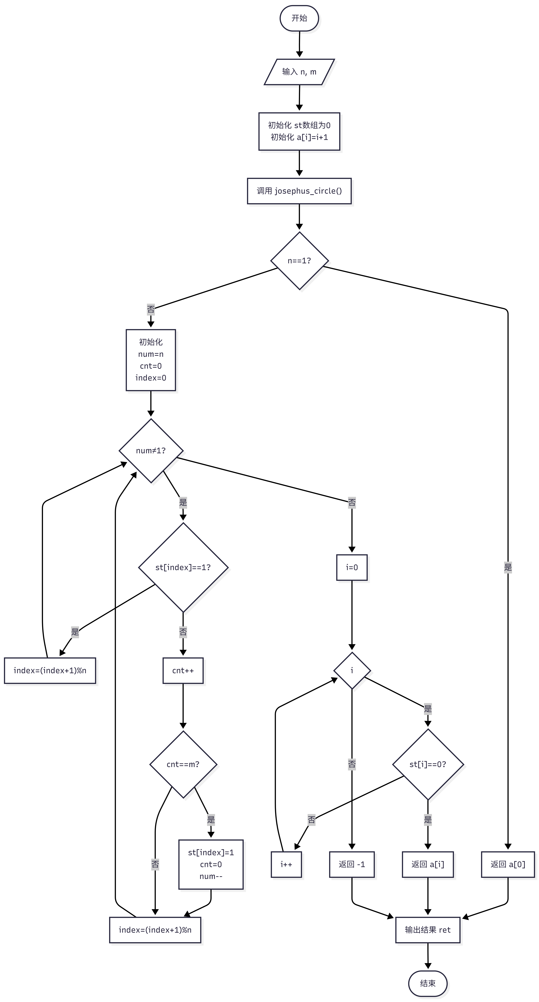
（3）详细设计
源代码（注释）
使用顺序结构解决问题:
#include<stdio.h>
#include<stdlib.h>
#include<string.h>

#define N 10000
int a[N], n, m;
int st[N];

int josephus_circle()
{
//如果只有一个人，则直接返回
if (n == 1)
return a[0];
//如果有多个人，则模拟出圈的过程
int num = n;
int cnt = 0;
int index = 0;
while (num != 1)
{
//如果当前这个人已经出圈了，则跳过
if (st[index] == 1)
{
index = (index + 1) % n;
continue;
}
cnt++;
//如果数到第 m 个，则该人出圈
if (cnt == m)
{
st[index] = 1;
cnt = 0;
num--;
}
index = (index + 1) % n;

}
//最后剩下的这个人就是大王，返回他的编号
for (int i = 0; i < n; i++)
if (st[i] == 0)
return a[i];
return -1;
}

int main()
{
printf("请输入n, m:");
scanf("%d %d", &n, &m);
memset(st, 0, sizeof st);
for (int i = 0; i < n; i++)
a[i] = i + 1;
int ret = josephus_circle();
printf("结果是:%d", ret);
return 0;
}

使用链式储存解决问题：
#include<stdio.h>
#include<stdlib.h>

typedef struct node
{
int data;
struct node* next;
}node, * list;

//创建一个循环链表，里面有n个节点，节点的data是1到n
list create(int n)
{
//如果只有一个人，则直接返回一个节点
if (n == 1)
{
node* head = (node*)malloc(sizeof(node));
head->data = 1;
head->next = head;
return head;
}
//如果有多个人，则创建一个循环链表
node* head = NULL;
node* tail = NULL;
head = (node*)malloc(sizeof(node));
tail = (node*)malloc(sizeof(node));
head->data = 1;
head->next = tail;
tail->data = n;
tail->next = head;
//从n-1开始，使用头插法创建一个循环链表
for (int i = n - 1; i >= 2; i--)
{
node* t = (node*)malloc(sizeof(node));
t->data = i;
t->next = head->next;
head->next = t;
}
return head;
}

int josephus_circle(list head, int m)
{
node* p = head;
node* pre = p;
//直接找到链表的尾结点
while (pre->next != p)
pre = pre->next;
while(p != p->next)
{
for (int i = 1; i < m; i++)
{
pre = p;
p = p->next;
}
//当数到第m个时，该节点删除
pre->next = p->next;
node* tmp = p;
p = p->next;
free(tmp);
}
int ret = p->data;
free(p);
return ret;
}

int main()
{
int n, m;
scanf("%d %d", &n, &m);
node* head = create(n);
int ret = josephus_circle(head, m);
printf("%d", ret);
return 0;
}

- 调试分析
请输入n, m:10 4 结果是：5
请输入n, m:6 6 结果是：4
- 小结本次实验采用顺序数组、循环链表两种结构实现约瑟夫问题求解。数组写法简单易懂，但效率较低；循环链表贴合环形逻辑，节点删除高效。本次实验加深了线性与环形数据结构的实操理解。
- 纸牌游戏
任务
编号为 1-52 张牌，正面向上，从第 2 张开始，以 2 为基数，是 2 的倍数的牌翻一次，
直到最后一张牌；然后，从第 3 张开始，以 3 为基数，是 3 的倍数的牌翻一次，直到最后一
张牌；然后从第 4 张开始，以 4 为基数，是 4 的倍数的牌翻一次，直到最后一张牌；……直
到以 52 为基数的牌翻过，这时正面向上的牌有哪些？请设计算法编写程序输出最终正面向
上的纸牌的编号。
（1）需求分析
分析总结逻辑结构
本题涉及的核心数据对象为：
卡牌集合 Card = {1, 2, 3, ..., 52}
每张卡牌有一个状态：
0：正面
1：反面
本题涉及的主要运算：
（1）初始化操作
将所有卡牌状态初始化为 0
（2）状态翻转操作
card[j] = card[j] ^ 1
表示 0 ↔ 1 的切换
（3）循环遍历操作
外层控制步长 i（2～52）
内层按 i 间隔访问 j（j = i, 2i, 3i ...）
（4）判定操作
输出满足 card[i] == 0 的编号

分析总结运算集合
对于现有的线性结构，只要不断的模拟翻卡牌的过程
（2）概要设计
存储结构设计
设计说明：
使用数组下标表示卡牌编号（1～52）
数组值表示卡牌状态：
0：正面
1：反面
数组开 60 是为了避免边界处理复杂性
算法设计（流程图）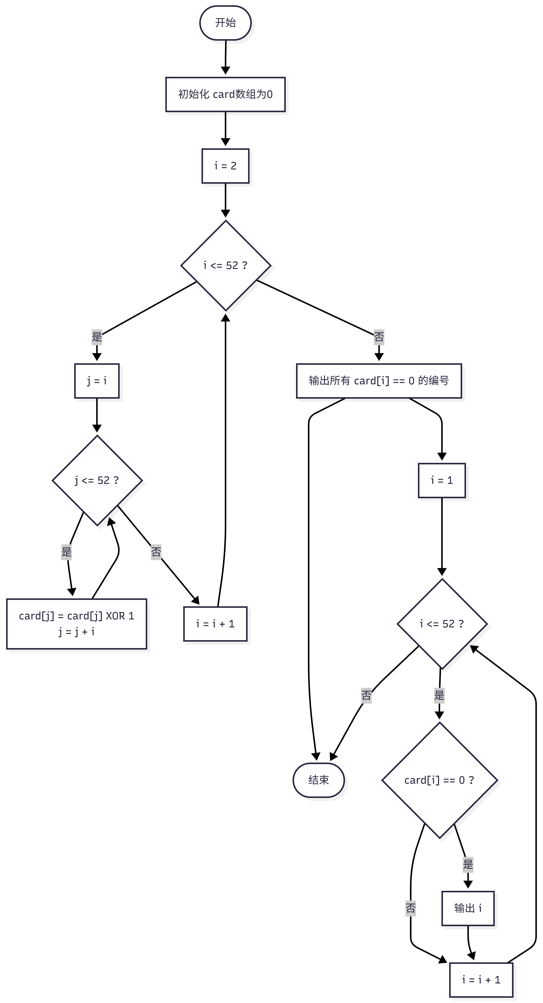
（3）详细设计
源代码（注释）
方法一（模拟）：
#include<stdio.h>

int card[60] = { 0 };
//0表示正面，1表示反面
int main()
{
//从第二张卡牌开始，以i为基数，反转卡牌
for (int i = 2; i <= 52; i++)
{
//从第i张卡牌开始，每隔i张卡牌反转一次
for (int j = i; j <= 52; j += i)
{
card[j] = card[j] ^ 1;
}
}
for (int i = 1; i <= 52; i++)
{
//如果卡牌是正面，则输出卡牌编号
if (card[i] == 0)
printf("%d ", i);
}
return 0;
}
方法二（数学规律）：
#include<stdio.h>

int card[60] = { 0 };
//可以得出规律，只有完全平方数位置的卡牌才可能是正面
//因为每一个数字的约数都是成双成对存在的，
//但是完全平方数的约数中有一个是重复的，所以完全平方数位置的卡牌被翻开的次数是奇数。
int main()
{

for (int i = 1; i * i <= 52; i++)
{
card[i * i] = 1;
}
for (int i = 1; i <= 52; i++)
if (card[i] == 1)
printf("%d ", i);
return 0;
}
- 调试分析
1 4 9 16 25 49
小结
本次实验通过模拟翻转、数学规律两种方法解决卡牌翻转问题。模拟法直观还原翻转流程，数学法依托约数特性，利用完全平方数规律解题，代码简洁高效，加深了数学结合编程解题的认知。
- 一元多项式计算
任务：设计合适的存储结构，完成一元多项式的相关运算。
要求：能够按照指数降序排列建立并输出多项式；（2）能够完成两个多项式的相加、
相减，并将结果输出
（1）需求分析
分析总结逻辑结构
本程序处理对象为一元多项式。每一项由系数和指数两部分组成，因此可将多项式表示为若干项的线性集合。由于需要按照指数降序排列、进行同类项合并以及实现多项式加减运算，采用带头指针的单链表作为存储结构较为合适。
链表中的每个结点表示多项式的一项，结点中包含：
系数（coef）
指数（exp）
指向下一项的指针（next）
整个多项式由若干结点按指数递减顺序连接形成。
逻辑结构属于线性结构。
分析总结运算集合
（2）概要设计
存储结构设计
采用单链表存储一元多项式。
算法设计（流程图）
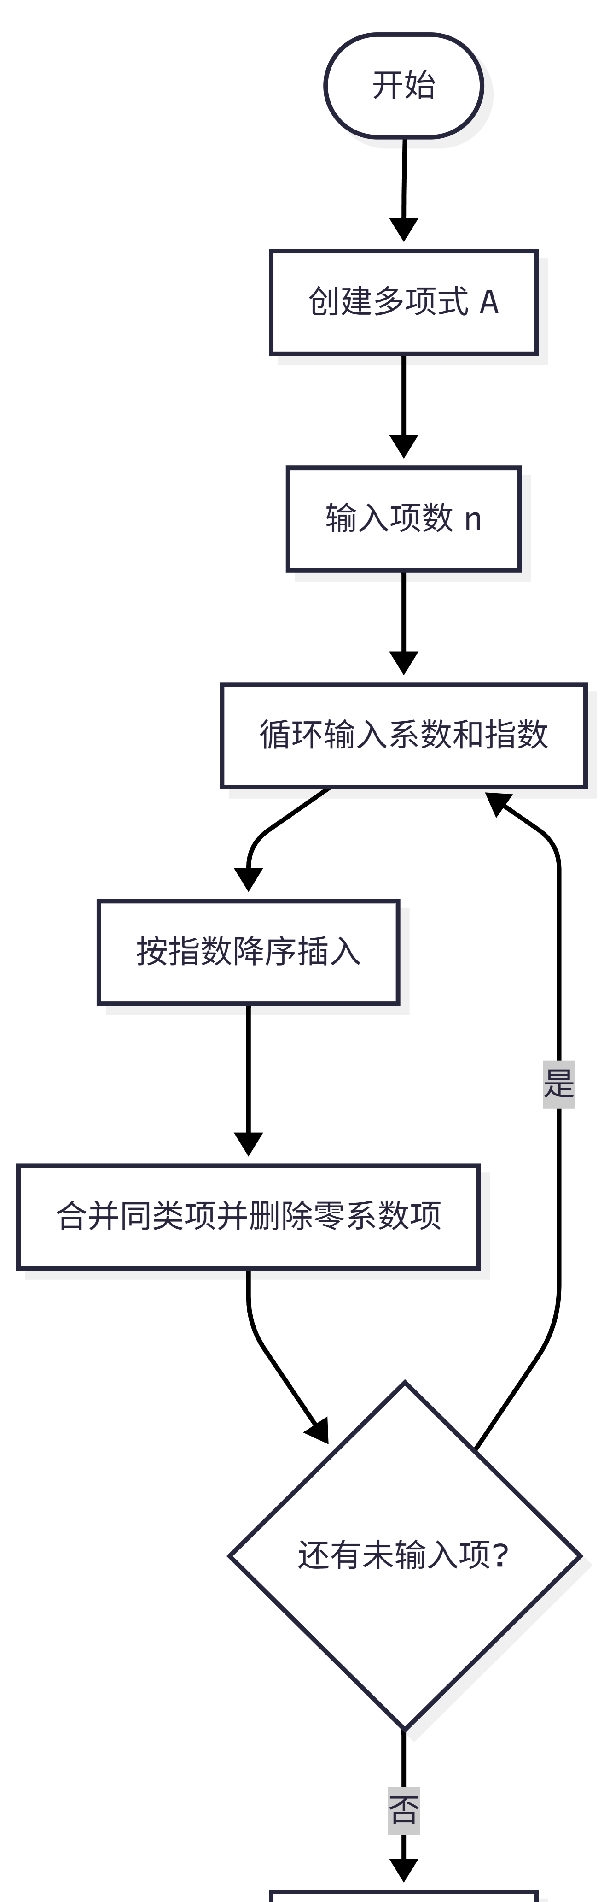
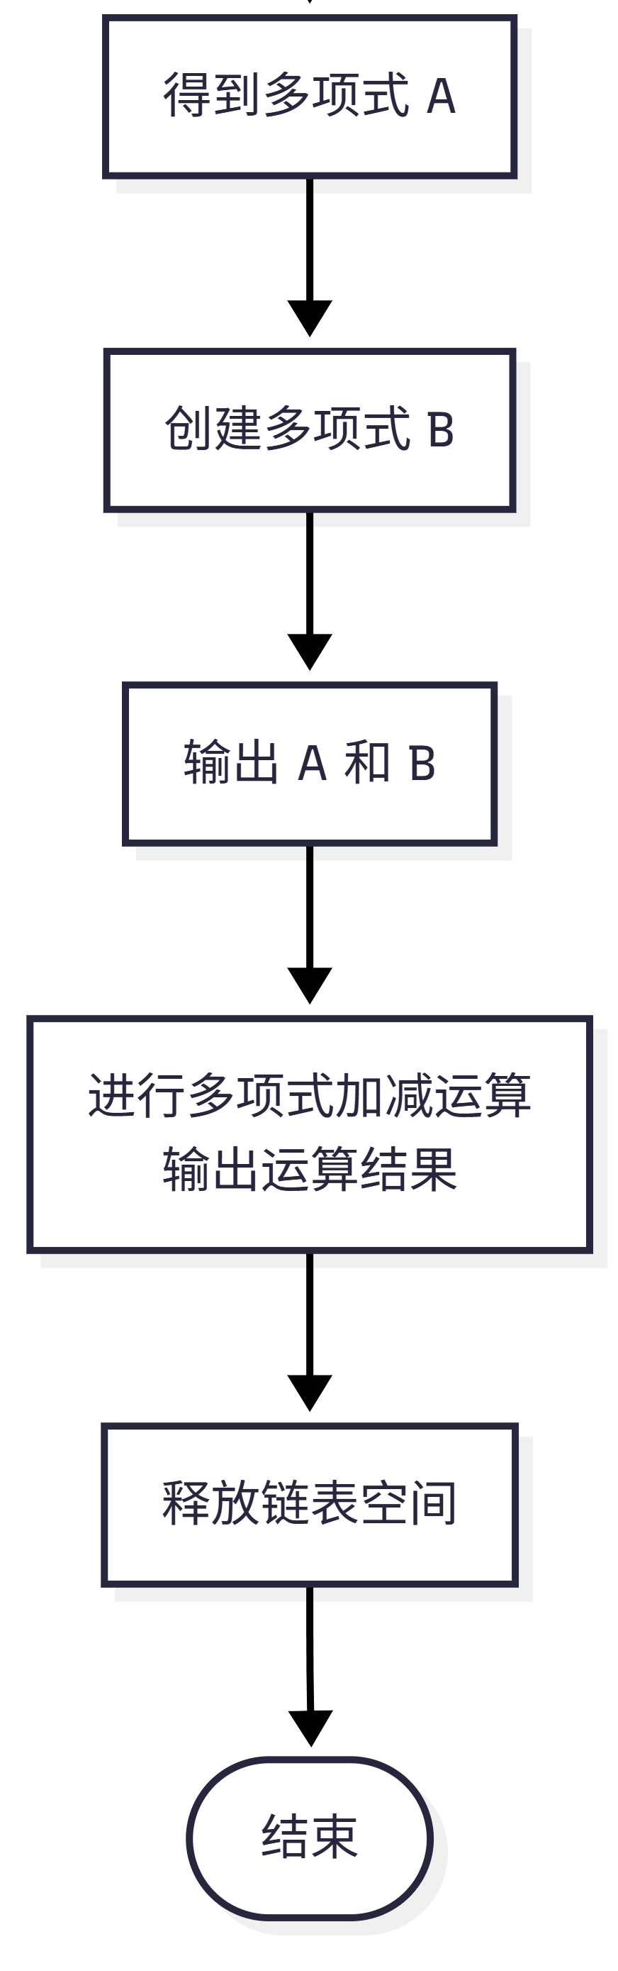
……

（3）详细设计
源代码（注释）
// 3． 一元多项式计算
// 任务：设计合适的存储结构，完成一元多项式的相关运算。
// 要求：（1）能够按照指数降序排列建立并输出多项式；（2）能够完成两个多项式的相加、
// 相减，并将结果输出。
#include <stdio.h>
#include <stdlib.h>

typedef struct node
{
int coef; // 系数 coefficient
int exp; // 指数 exponent
struct node *next;
}Node, *Polynomial;

// 创建结点
Node *newNode(int coef, int exp)
{
Node *p = (Node *)malloc(sizeof(Node));
p->coef = coef;
p->exp = exp;
p->next = NULL;
//返回节点
return p;
}

// 按指数降序插入
void insert(Polynomial *head, int coef, int exp)
{
if (coef == 0)
return;

Node *p = newNode(coef, exp);

// 空链表或插入到表头
if (*head == NULL || (*head)->exp < exp)
{
p->next = *head;
*head = p;
return;
}

Node *pre = NULL;
Node *cur = *head;

while (cur && cur->exp > exp)
{
pre = cur;
cur = cur->next;
}

// 存在相同指数，合并同类项
if (cur && cur->exp == exp)
{
cur->coef += coef;

// 系数变成0，删除该项
if (cur->coef == 0)
{
if (pre == NULL)
*head = cur->next;
else
pre->next = cur->next;

free(cur);
}

free(p);
}
else
{
p->next = cur;

if (pre == NULL)
*head = p;
else
pre->next = p;
}
}

// 创建多项式
void create(Polynomial *head)
{
*head = NULL;

int n;
printf("请输入项数：");
scanf("%d", &n);

printf("请输入每一项的系数和指数：\n");

for (int i = 0; i < n; i++)
{
int coef, exp;
scanf("%d%d", &coef, &exp);
insert(head, coef, exp);
}
}

// 输出多项式
void printPoly(Polynomial head)
{
//如果为空，则定义为
if (head == NULL)
{
printf("0\n");
return;
}

Node *p = head;
int first = 1;

while (p)
{
if (!first && p->coef > 0)
printf("+");

if (p->exp == 0)
printf("%d", p->coef);
else if (p->exp == 1)
{
if (p->coef == 1)
printf("x");
else if (p->coef == -1)
printf("-x");
else
printf("%dx", p->coef);
}
else
{
if (p->coef == 1)
printf("x^%d", p->exp);
else if (p->coef == -1)
printf("-x^%d", p->exp);
else
printf("%dx^%d", p->coef, p->exp);
}

first = 0;
p = p->next;
}

printf("\n");
}

// 多项式加法
Polynomial add(Polynomial A, Polynomial B)
{
Polynomial C = NULL;

Node *p = A;
while (p)
{
insert(&C, p->coef, p->exp);
p = p->next;
}

p = B;
while (p)
{
insert(&C, p->coef, p->exp);
p = p->next;
}

return C;
}

// 多项式减法 A-B
Polynomial subtract(Polynomial A, Polynomial B)
{
Polynomial C = NULL;

Node *p = A;
while (p)
{
insert(&C, p->coef, p->exp);
p = p->next;
}

p = B;
while (p)
{
insert(&C, -p->coef, p->exp);
p = p->next;
}

return C;
}

// 释放链表
void destroy(Polynomial head)
{
Node *p;

while (head)
{
p = head;
head = head->next;
free(p);
}
}

int main()
{
Polynomial A, B, C, D;

printf("创建第一个多项式：\n");
create(&A);

printf("\n创建第二个多项式：\n");
create(&B);

printf("\nA(x) = ");
printPoly(A);

printf("B(x) = ");
printPoly(B);

C = add(A, B);
printf("\nA(x)+B(x) = ");
printPoly(C);

D = subtract(A, B);
printf("A(x)-B(x) = ");
printPoly(D);

destroy(A);
destroy(B);
destroy(C);
destroy(D);

return 0;
}

- 调试分析
创建第一个多项式：
请输入项数：4
请输入每一项的系数和指数：
1 3 -1 2 1 1 -3 0
创建第二个多项式：
请输入项数：4
请输入每一项的系数和指数：
1 3 -1 1 1 0 2 2
A(x) = x^3-x^2+x-3
B(x) = x^3+2x^2-x+1
A(x)+B(x) = 2x^3+x^2-2
A(x)-B(x) = -3x^2+2x-4
小结

- 迷宫求解
任务
输入一个任意大小的迷宫数据，用非递归的方法求出走出迷宫的路径，并将路径输出。
（1）需求分析
逻辑结构：迷宫用二维数组存储（线性结构扩展），路径用栈存储（线性结构），访问标记用二维数组。
分析总结运算集合
栈初始化、判空、入栈、出栈、取栈顶；迷宫输入、路径搜索、路径输出。……
（2）概要设计
存储结构设计
存储结构：二维数组存迷宫（0通路1障碍），顺序栈存路径坐标，二维数组标记访问状态。
算法：非递归DFS，按右下左上顺序探索，走不通则出栈回溯，到达终点或栈空时结束。

（3）详细设计
源代码（注释）
#include <stdio.h>

#define MAXSIZE 100

// 坐标结构体
typedef struct
{
int x;
int y;
} Position;

// 顺序栈
typedef struct
{
Position data[MAXSIZE];
int top;
} Stack;

// 初始化栈
void InitStack(Stack *s)
{
s->top = -1;
}

// 判空
int Empty(Stack *s)
{
return s->top == -1;
}

// 入栈
void Push(Stack *s, Position p)
{
s->data[++s->top] = p;
}

// 出栈
Position Pop(Stack *s)
{
return s->data[s->top--];
}

// 取栈顶元素
Position GetTop(Stack *s)
{
return s->data[s->top];
}

int maze[MAXSIZE][MAXSIZE];
int visited[MAXSIZE][MAXSIZE];

int main()
{
int m, n;

printf("请输入迷宫行数和列数：");
scanf("%d %d", &m, &n);

printf("请输入迷宫（0表示通路，1表示障碍）：\n");
for(int i = 0; i < m; i++)
{
for(int j = 0; j < n; j++)
{
scanf("%d", &maze[i][j]);
visited[i][j] = 0;
}
}

Stack s;
InitStack(&s);

Position start = {0, 0}; // 起点
Position end = {m - 1, n - 1}; // 终点

// 起点或终点不可走
if(maze[0][0] == 1 || maze[m - 1][n - 1] == 1)
{
printf("不存在路径！\n");
return 0;
}

Push(&s, start);
visited[0][0] = 1;

// 方向数组：右、下、左、上
int dx[4] = {0, 1, 0, -1};
int dy[4] = {1, 0, -1, 0};

int found = 0;

while(!Empty(&s))
{
Position cur = GetTop(&s);

// 到达终点
if(cur.x == end.x && cur.y == end.y)
{
found = 1;
break;
}

int flag = 0;

// 找下一个位置
for(int i = 0; i < 4; i++)
{
int nx = cur.x + dx[i];
int ny = cur.y + dy[i];

// 判断是否越界、是否可走、是否访问过
if(nx >= 0 && nx < m &&
ny >= 0 && ny < n &&
maze[nx][ny] == 0 &&
visited[nx][ny] == 0)
{
Position next = {nx, ny};
Push(&s, next);
visited[nx][ny] = 1;
flag = 1;
break;
}
}

// 四个方向都不能走，回退
if(flag == 0)
{
Pop(&s);
}
}

if(found)
{
printf("找到路径：\n");

for(int i = 0; i <= s.top; i++)
{
printf("(%d,%d)", s.data[i].x, s.data[i].y);

if(i != s.top)
printf(" -> ");
}

printf("\n");
}
else
{
printf("不存在路径！\n");
}

return 0;
}

- 调试分析
请输入迷宫行数和列数：3 3
请输入迷宫（0表示通路，1表示障碍）：
0 0 1
0 0 1
0 0 0
找到路径：
(0,0) -> (0,1) -> (1,1) -> (2,1) -> (2,2)
请输入迷宫行数和列数：2 2
请输入迷宫（0表示通路，1表示障碍）：
0 1
1 0
不存在路径！
小结
本实验用栈实现非递归DFS求解迷宫路径，深刻理解了栈的后进先出特性在回溯中的应用，掌握了深度优先搜索的非递归实现方法，巩固了数据结构和算法设计能力。

- 八皇后问题
任务
国际西洋棋棋手马克斯·贝瑟尔于 1848 年提出在 8X8 格的国际象棋上摆放八个皇后，
使其不能互相攻击，即任意两个皇后都不能处于同一行、同一列或同一斜线上，问有多少种
摆法。请设计算法编写程序解决。
要求：（1）求解并输出八皇后的一个解；（2）在（1）的基础上，求解并输出八皇后的所
有解（92 个解）。
（1）需求分析
分析总结逻辑结构
棋盘为二维矩阵，用一维数组存储每行皇后列号，三个标记数组记录列和两条对角线的占用状态（线性结构）
分析总结运算集合
列标记、对角线标记、回溯放置皇后、递归搜索、解的输出。
（2）概要设计
存储结构设计
存储结构：一维数组path存解（行→列映射），col标记列，st1/st2标记主副对角线（数组下标通过x-y+n和x+y转换）。
算法：逐行递归放置皇后，检查列和两对角线无冲突后放置并递归，回溯时撤销标记，搜索所有解。

算法设计（流程图）
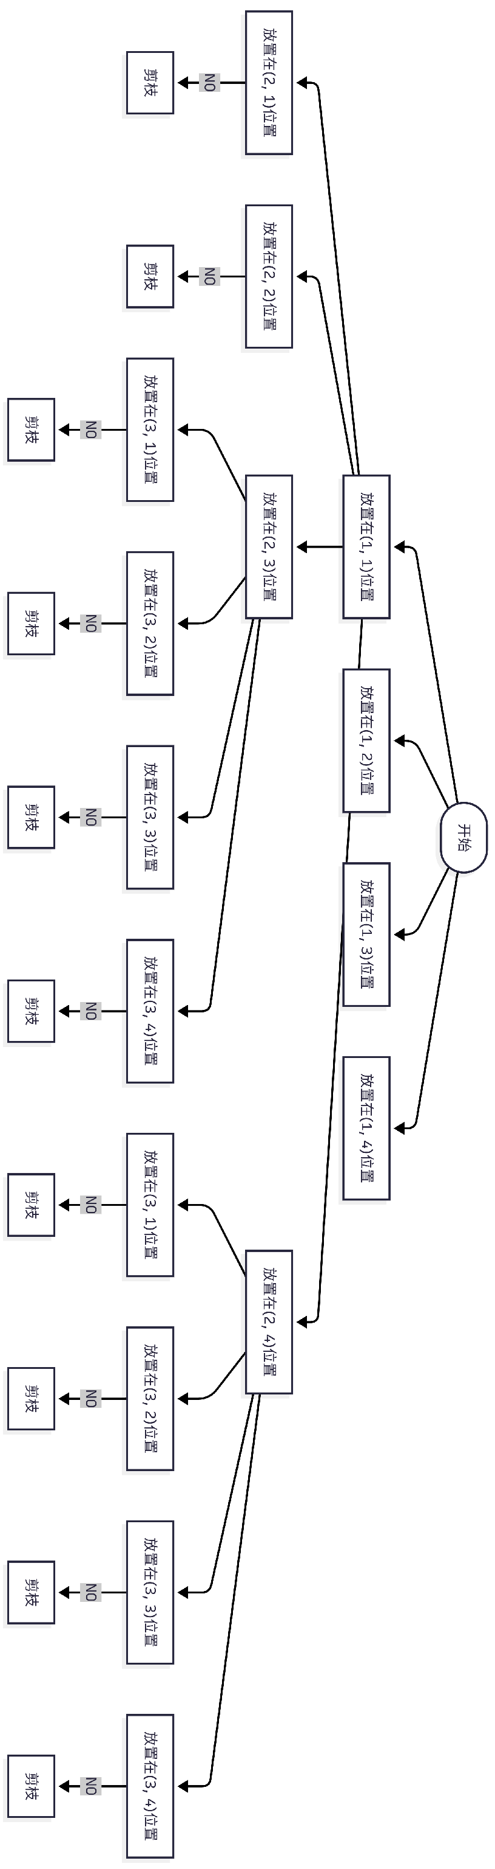……
（3）详细设计
源代码（注释）

#include<stdio.h>

#define N 10
int col[N * N] = {0}; //标记列是否放置皇后
int st1[N * N] = {0};
int st2[N * N] = {0}; //标记两个对角线
//主对角线上的是形如y=kx+b;
//副对角线上的是形如y=-kx+b;

int n; //棋盘的规模
int path[N * N]; //存储的是合法的纵坐标
int id = 1;
void dfs(int x)
{
if(x > n)
{
for(int i = 1; i <= n; i++)
{
printf("(%d, %d)\n", i, path[i]);
}
return;
}
for(int y = 1; y <= n; y++)
{
if(col[y] || st1[x - y + n] || st2[x + y]) continue;
path[id++] = y;
col[y] = st1[x - y + n] = st2[x + y] = 1;
dfs(x + 1);
col[y] = st1[x - y + n] = st2[x + y] = 0;
path[id] = 0;
id--;
}
}

int main()
{
scanf("%d", &n);
dfs(1);
return 0;
}
（4）调试分析
8
(1, 1)(2, 5)(3, 8)(4, 6)(5, 3)(6, 7)(7, 2)(8, 4) (1, 1)(2, 6)(3, 8)(4, 3)(5, 7)(6, 4)(7, 2)(8, 5)
(1, 1)(2, 7)(3, 4)(4, 6)(5, 8)(6, 2)(7, 5)(8, 3) (1, 1)(2, 7)(3, 5)(4, 8)(5, 2)(6, 4)(7, 6)(8, 3)
(1, 2)(2, 4)(3, 6)(4, 8)(5, 3)(6, 1)(7, 7)(8, 5) (1, 2)(2, 5)(3, 7)(4, 1)(5, 3)(6, 8)(7, 6)(8, 4)
(1, 2)(2, 5)(3, 7)(4, 4)(5, 1)(6, 8)(7, 6)(8, 3) (1, 2)(2, 6)(3, 1)(4, 7)(5, 4)(6, 8)(7, 3)(8, 5)
(1, 2)(2, 6)(3, 8)(4, 3)(5, 1)(6, 4)(7, 7)(8, 5) (1, 2)(2, 7)(3, 3)(4, 6)(5, 8)(6, 5)(7, 1)(8, 4)
(1, 2)(2, 7)(3, 5)(4, 8)(5, 1)(6, 4)(7, 6)(8, 3) (1, 2)(2, 8)(3, 6)(4, 1)(5, 3)(6, 5)(7, 7)(8, 4)
(1, 3)(2, 1)(3, 7)(4, 5)(5, 8)(6, 2)(7, 4)(8, 6) (1, 3)(2, 5)(3, 2)(4, 8)(5, 1)(6, 7)(7, 4)(8, 6)
(1, 3)(2, 5)(3, 2)(4, 8)(5, 6)(6, 4)(7, 7)(8, 1) (1, 3)(2, 5)(3, 7)(4, 1)(5, 4)(6, 2)(7, 8)(8, 6)
(1, 3)(2, 5)(3, 8)(4, 4)(5, 1)(6, 7)(7, 2)(8, 6) (1, 3)(2, 6)(3, 2)(4, 5)(5, 8)(6, 1)(7, 7)(8, 4)
(1, 3)(2, 6)(3, 2)(4, 7)(5, 1)(6, 4)(7, 8)(8, 5) (1, 3)(2, 6)(3, 2)(4, 7)(5, 5)(6, 1)(7, 8)(8, 4)
(1, 3)(2, 6)(3, 4)(4, 1)(5, 8)(6, 5)(7, 7)(8, 2) (1, 3)(2, 6)(3, 4)(4, 2)(5, 8)(6, 5)(7, 7)(8, 1)
(1, 3)(2, 6)(3, 8)(4, 1)(5, 4)(6, 7)(7, 5)(8, 2) (1, 3)(2, 6)(3, 8)(4, 1)(5, 5)(6, 7)(7, 2)(8, 4)
(1, 3)(2, 6)(3, 8)(4, 2)(5, 4)(6, 1)(7, 7)(8, 5) (1, 3)(2, 7)(3, 2)(4, 8)(5, 5)(6, 1)(7, 4)(8, 6)
(1, 3)(2, 7)(3, 2)(4, 8)(5, 6)(6, 4)(7, 1)(8, 5) (1, 3)(2, 8)(3, 4)(4, 7)(5, 1)(6, 6)(7, 2)(8, 5)
(1, 4)(2, 1)(3, 5)(4, 8)(5, 2)(6, 7)(7, 3)(8, 6) (1, 4)(2, 1)(3, 5)(4, 8)(5, 6)(6, 3)(7, 7)(8, 2)
(1, 4)(2, 2)(3, 5)(4, 8)(5, 6)(6, 1)(7, 3)(8, 7) (1, 4)(2, 2)(3, 7)(4, 3)(5, 6)(6, 8)(7, 1)(8, 5)
(1, 4)(2, 2)(3, 7)(4, 3)(5, 6)(6, 8)(7, 5)(8, 1) (1, 4)(2, 2)(3, 7)(4, 5)(5, 1)(6, 8)(7, 6)(8, 3)
(1, 4)(2, 2)(3, 8)(4, 5)(5, 7)(6, 1)(7, 3)(8, 6) (1, 4)(2, 2)(3, 8)(4, 6)(5, 1)(6, 3)(7, 5)(8, 7)
(1, 4)(2, 6)(3, 1)(4, 5)(5, 2)(6, 8)(7, 3)(8, 7) (1, 4)(2, 6)(3, 8)(4, 2)(5, 7)(6, 1)(7, 3)(8, 5)
(1, 4)(2, 6)(3, 8)(4, 3)(5, 1)(6, 7)(7, 5)(8, 2) (1, 4)(2, 7)(3, 1)(4, 8)(5, 5)(6, 2)(7, 6)(8, 3)
(1, 4)(2, 7)(3, 3)(4, 8)(5, 2)(6, 5)(7, 1)(8, 6) (1, 4)(2, 7)(3, 5)(4, 2)(5, 6)(6, 1)(7, 3)(8, 8)
(1, 4)(2, 7)(3, 5)(4, 3)(5, 1)(6, 6)(7, 8)(8, 2) (1, 4)(2, 8)(3, 1)(4, 3)(5, 6)(6, 2)(7, 7)(8, 5)
(1, 4)(2, 8)(3, 1)(4, 5)(5, 7)(6, 2)(7, 6)(8, 3) (1, 4)(2, 8)(3, 5)(4, 3)(5, 1)(6, 7)(7, 2)(8, 6)
(1, 5)(2, 1)(3, 4)(4, 6)(5, 8)(6, 2)(7, 7)(8, 3) (1, 5)(2, 1)(3, 8)(4, 4)(5, 2)(6, 7)(7, 3)(8, 6)
(1, 5)(2, 1)(3, 8)(4, 6)(5, 3)(6, 7)(7, 2)(8, 4) (1, 5)(2, 2)(3, 4)(4, 6)(5, 8)(6, 3)(7, 1)(8, 7)
(1, 5)(2, 2)(3, 4)(4, 7)(5, 3)(6, 8)(7, 6)(8, 1) (1, 5)(2, 2)(3, 6)(4, 1)(5, 7)(6, 4)(7, 8)(8, 3)
(1, 5)(2, 2)(3, 8)(4, 1)(5, 4)(6, 7)(7, 3)(8, 6) (1, 5)(2, 3)(3, 1)(4, 6)(5, 8)(6, 2)(7, 4)(8, 7)
(1, 5)(2, 3)(3, 1)(4, 7)(5, 2)(6, 8)(7, 6)(8, 4) (1, 5)(2, 3)(3, 8)(4, 4)(5, 7)(6, 1)(7, 6)(8, 2)
(1, 5)(2, 7)(3, 1)(4, 3)(5, 8)(6, 6)(7, 4)(8, 2) (1, 5)(2, 7)(3, 1)(4, 4)(5, 2)(6, 8)(7, 6)(8, 3)
(1, 5)(2, 7)(3, 2)(4, 4)(5, 8)(6, 1)(7, 3)(8, 6) (1, 5)(2, 7)(3, 2)(4, 6)(5, 3)(6, 1)(7, 4)(8, 8)
(1, 5)(2, 7)(3, 2)(4, 6)(5, 3)(6, 1)(7, 8)(8, 4) (1, 5)(2, 7)(3, 4)(4, 1)(5, 3)(6, 8)(7, 6)(8, 2)
(1, 5)(2, 8)(3, 4)(4, 1)(5, 3)(6, 6)(7, 2)(8, 7) (1, 5)(2, 8)(3, 4)(4, 1)(5, 7)(6, 2)(7, 6)(8, 3)
(1, 6)(2, 1)(3, 5)(4, 2)(5, 8)(6, 3)(7, 7)(8, 4) (1, 6)(2, 2)(3, 7)(4, 1)(5, 3)(6, 5)(7, 8)(8, 4)
(1, 6)(2, 2)(3, 7)(4, 1)(5, 4)(6, 8)(7, 5)(8, 3) (1, 6)(2, 3)(3, 1)(4, 7)(5, 5)(6, 8)(7, 2)(8, 4)
(1, 6)(2, 3)(3, 1)(4, 8)(5, 4)(6, 2)(7, 7)(8, 5) (1, 6)(2, 3)(3, 1)(4, 8)(5, 5)(6, 2)(7, 4)(8, 7)
(1, 6)(2, 3)(3, 5)(4, 7)(5, 1)(6, 4)(7, 2)(8, 8) (1, 6)(2, 3)(3, 5)(4, 8)(5, 1)(6, 4)(7, 2)(8, 7)
(1, 6)(2, 3)(3, 7)(4, 2)(5, 4)(6, 8)(7, 1)(8, 5) (1, 6)(2, 3)(3, 7)(4, 2)(5, 8)(6, 5)(7, 1)(8, 4)
(1, 6)(2, 3)(3, 7)(4, 4)(5, 1)(6, 8)(7, 2)(8, 5) (1, 6)(2, 4)(3, 1)(4, 5)(5, 8)(6, 2)(7, 7)(8, 3)
(1, 6)(2, 4)(3, 2)(4, 8)(5, 5)(6, 7)(7, 1)(8, 3) (1, 6)(2, 4)(3, 7)(4, 1)(5, 3)(6, 5)(7, 2)(8, 8)
(1, 6)(2, 4)(3, 7)(4, 1)(5, 8)(6, 2)(7, 5)(8, 3) (1, 6)(2, 8)(3, 2)(4, 4)(5, 1)(6, 7)(7, 5)(8, 3)
(1, 7)(2, 1)(3, 3)(4, 8)(5, 6)(6, 4)(7, 2)(8, 5) (1, 7)(2, 2)(3, 4)(4, 1)(5, 8)(6, 5)(7, 3)(8, 6)
(1, 7)(2, 2)(3, 6)(4, 3)(5, 1)(6, 4)(7, 8)(8, 5) (1, 7)(2, 3)(3, 1)(4, 6)(5, 8)(6, 5)(7, 2)(8, 4)
(1, 7)(2, 3)(3, 8)(4, 2)(5, 5)(6, 1)(7, 6)(8, 4) (1, 7)(2, 4)(3, 2)(4, 5)(5, 8)(6, 1)(7, 3)(8, 6)
(1, 7)(2, 4)(3, 2)(4, 8)(5, 6)(6, 1)(7, 3)(8, 5) (1, 7)(2, 5)(3, 3)(4, 1)(5, 6)(6, 8)(7, 2)(8, 4)
(1, 8)(2, 2)(3, 4)(4, 1)(5, 7)(6, 5)(7, 3)(8, 6) (1, 8)(2, 2)(3, 5)(4, 3)(5, 1)(6, 7)(7, 4)(8, 6)
(1, 8)(2, 3)(3, 1)(4, 6)(5, 2)(6, 5)(7, 7)(8, 4) (1, 8)(2, 4)(3, 1)(4, 3)(5, 6)(6, 2)(7, 7)(8, 5)
小结
本实验用递归回溯算法求解八皇后问题，通过三个标记数组将冲突判断优化为O(1)，成功输出了全部92组解，深入理解了回溯法在约束满足问题中的高效应用与递归程序设计技巧。

- 运动会分数统计
任务
参加运动会有n所学校，学校编号为1……n。比赛分成m个男子项目，和w个女子 项目。项目编号为男子1……m，女子m+1……m+w。不同的项目取前五名或前三名积分； 取前五名的积分分别为：7、5、3、2、1，前三名的积分分别为：5、3、2；哪些取前五名或 前三名由学生自己设定。（n<=20,m<=20）
要求：（1）可以输入各个项目的前三名或前五名的成绩；（2）能统计各学校总分；（3） 可以按学校编号、学校总分、男女团体总分排序输出；（4）可以按学校编号查询学校某个 项目的情况；可以按项目编号查询取得前三或前五名的学校。
（1）需求分析
分析总结逻辑结构
逻辑结构：学校信息用结构体数组存储（线性结构），成绩用二维顺序表score[学校][项目]存储（矩阵结构），项目类型用一维标记顺序表。
分析总结运算集合
运算集合：成绩录入、总分统计、按编号/总分/男女团体排序输出、按学校查询项目成绩、按项目查询获奖学校。
（2）概要设计
存储结构设计
存储结构：School结构体（id,total,male,female）数组存学校统计；score二维数组存各校各项目得分；maleEvent/femaleEvent标记项目性别；point3/point5存储积分规则。
算法：录入时累加积分，统计时计算总分男女分，排序采用冒泡排序，查询遍历数组输出。
（3）详细设计
源代码（注释）
#include<stdio.h>
#include<string.h>

#define MaxN 21
#define MaxM 50

int n, m, w;
//n所学校，m个男子项目，w个女子项目
//男子编号1-m，女子编号m+1 - m+w
int eventCnt;

//score[i][j]表示学校和事件
int score[MaxN][MaxM];

int maleEvent[MaxM];
int femaleEvent[MaxM];
int eventType[MaxM];
//积分赛的积分规制，前三个和前五个
int point3[3] = {5, 3, 2};
int point5[5] = {7, 5, 3, 2, 1};

typedef struct
{
int id;
int total;
int male;
int female;
} School;

School sch[MaxN];

//对sch初始化
void init()
{
memset(score, 0, sizeof(score));
for(int i = 1; i <= n; i++)
{
sch[i].id = i;
sch[i].total = 0;
sch[i].male = 0;
sch[i].female = 0;
}
}

//录入单个项目的成绩

void inputEvent(int eid, int type, int IsMale)
{
int k, school;
eventType[eid] = type;
for(int i = 1; i <= type; i++)
{
scanf("%d", &school);
//判断积分规则
int add = 0;
if(type == 3)
add = point3[i - 1];
else
add = point5[i - 1];
score[school][eid] += add;
}
if(IsMale) maleEvent[eid] = 1;
else femaleEvent[eid] = 1;
}

//录入所有项目
void input()
{
eventCnt = m + w;
for(int i = 1; i <= eventCnt; i++)
{
int type = 0;
//3 或者 5
scanf("%d", &type);
//i <= m时，是男生，返回值是1，否则为0
inputEvent(i, type, i <= m);
}
}

//统计总分
void calc()
{
for(int i = 1; i <= n; i++)
{
for(int j = 1; j <= eventCnt; j++)
{
sch[i].total += score[i][j];

if(maleEvent[i])
sch[i].male += score[i][j];
else
sch[i].female += score[i][j];
}
}
}

//按照序号输出
void printById()
{
printf("按照学号输出：\n");
for(int i = 1; i <= n; i++)
printf("school %d : total=%d, male=%d, female=%d\n", sch[i].id, sch[i].total, sch[i].male, sch[i].female);
}

//冒泡排序
void sortByTotal()
{
for(int i = 1; i <= n - 1; i++)
{
for(int j = i + 1; j <= n; j++)
{
if(sch[i].total < sch[j].total)
{
//交换
School tmp = sch[i];
sch[i] = sch[j];
sch[j] = tmp;
}
}
}
printf("按照总分：\n");
printById();
}
//按照男女排序
void sortByGender()
{
for(int i = 1; i <= n - 1; i++)
{
for(int j = i + 1; j <= n; j++)
{
if((sch[i].male + sch[i].female) < (sch[j].female + sch[j].male))
{
School tmp = sch[i];
sch[i] = sch[j];
sch[j] = tmp;
}
}
}
printf("按照男女团体积分:\n");
printById();
}

void querySchool(int id)
{
printf("查询学校:\n");
for(int i = 1; i <= eventCnt; i++)
{
printf("Event%d : %d\n", i, score[id][i]);
}
}
void queryEvent(int eid)
{
printf("查询项目\n");
printf("得分最高的学校:");
for(int i = 1; i <= eventCnt; i++)
{
if(score[i][eid] > 0)
{
printf("school %d: %d\n", i, score[i][eid]);
}
}
}
int main()
{
printf("分别依次输入n, m, w :");
scanf("%d %d %d", &n, &m, &w);
init();
input();
calc();
printById();
sortByTotal();
sortByGender();

//查询
int sid, eid;
printf("输入学校id和事件id:\n");
scanf("%d %d", &sid, &eid);

querySchool(sid);
queryEvent(eid);

return 0;
}
- 调试分析
分别依次输入n, m, w :3 2 1
3
1 2 3
2 1 3
5
2 1 3 2 1 3
按照学号输出:
school 1 : total=18, male=18, female=0
school 2 : total=12, male=12, female=0
school 3 : total=10, male=0, female=10
按照总分:
按照学号输出:
school 1 : total=18, male=18, female=0
school 2 : total=12, male=12, female=0
school 3 : total=10, male=0, female=10
按照男女团体积分:
按照学号输出:
school 1 : total=18, male=18, female=0
school 2 : total=12, male=12, female=0
school 3 : total=10, male=0, female=10
输入学校id和事件id:
1 2 1
查询学校:
Event1 : 2
Event2 : 5
Event3 : 3
查询项目
得分最高的学校:school 1: 5
school 2: 3
school 1: 2
（5）小结
本实验用结构体数组和二维矩阵实现运动会分数统计，掌握了多维度数据存储与排序查询方法，理解了结构化编程在信息管理系统中的应用。

模块二
- 二叉树
任务
建立二叉树，并实现二叉树的先序、中序、后序、层序遍历，求二叉树的宽度，统计 二叉树中各类结点的个数，求根结点到指定结点的路径。 功能要求： （1）建立二叉树； （2）对二叉树进行先序（递归、非递归）、中序（递归、非递归）、后序、层序遍历， 并输出对应遍历序列（遍历可基于栈或队列来完成）； （3）求二叉树的高度、宽度； （4）统计二叉树中各类结点的个数； （5）求根结点到指定结点的路径。 界面要求：程序运行后，给出菜单项的内容和输入提示： 1. 2. 3. 建立二叉树 遍历二叉树 二叉树的高度、宽度 3 / 7 4. 各类结点的个数 5. 0. 根结点到指定结点的路径 退出 请选择0-5：
（1）需求分析
分析总结逻辑结构
二叉树由根结点、左子树和右子树递归构成，具有层次关系和递归特性。程序通过建立二叉链表结构存储二叉树，实现对结点及其逻辑关系的组织与管理。
分析总结运算集合
系统需完成二叉树建立、先序、中序、后序及层序遍历，高度与宽度计算，各类结点统计，以及根结点到指定结点路径查找等基本运算功能。
（2）概要设计
存储结构设计
采用二叉链表作为存储结构，每个结点包含数据域、左孩子指针和右孩子指针。遍历过程中利用顺序栈和顺序队列辅助实现非递归遍历与层序遍历功能。
算法设计（流程图）
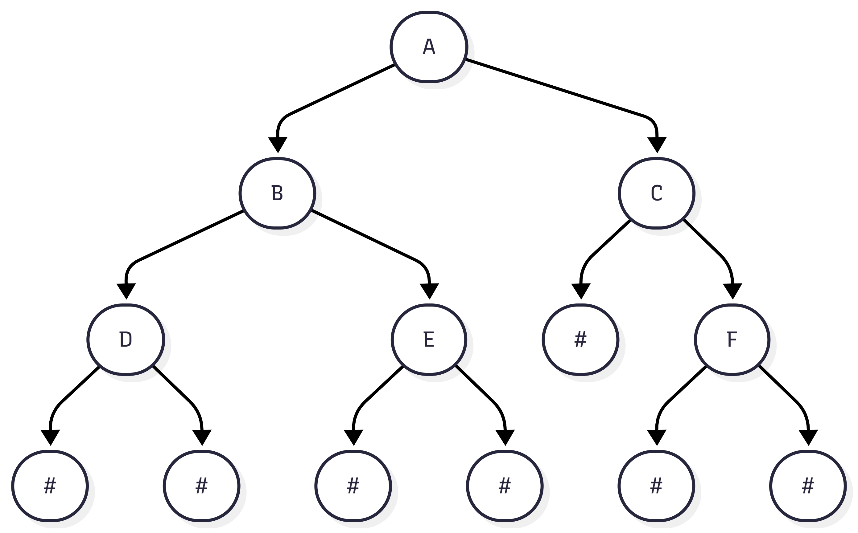
测试用例的二叉树
（3）详细设计
源代码（注释）
#include <stdio.h>
#include <stdlib.h>

#define MAXSIZE 100

typedef struct node
{
char data;
struct node *lchild;
struct node *rchild;
} Node, *BiTree;

//栈结构体
typedef struct
{
BiTree data[MAXSIZE];
int top;
} Stack;

//队列结构体
typedef struct
{
BiTree data[MAXSIZE];
int front;
int rear;
} Queue;

//栈初始化
void InitStack(Stack *s)
{
s->top = -1;
}

//判栈空
int StackEmpty(Stack *s)
{
return s->top == -1;
}

//入栈
void Push(Stack *s, BiTree x)
{
s->data[++s->top] = x;
}

//出栈
BiTree Pop(Stack *s)
{
return s->data[s->top--];
}

//队列初始化
void InitQueue(Queue *q)
{
q->front = q->rear = 0;
}

//判队空
int QueueEmpty(Queue *q)
{
return q->front == q->rear;
}

//入队
void EnQueue(Queue *q, BiTree x)
{
q->data[q->rear++] = x;
}

//出队
BiTree DeQueue(Queue *q)
{
return q->data[q->front++];
}

//建立二叉树

BiTree CreateTree()
{
char ch;
scanf(" %c", &ch);

if (ch == '#')
return NULL;

BiTree T = (BiTree)malloc(sizeof(Node));
T->data = ch;

T->lchild = CreateTree();
T->rchild = CreateTree();

return T;
}

//递归先序遍历

void PreOrder(BiTree T)
{
if (T)
{
printf("%c ", T->data);
PreOrder(T->lchild);
PreOrder(T->rchild);
}
}

//递归中序遍历

void InOrder(BiTree T)
{
if (T)
{
InOrder(T->lchild);
printf("%c ", T->data);
InOrder(T->rchild);
}
}

//递归后序遍历
void PostOrder(BiTree T)
{
if (T)
{
PostOrder(T->lchild);
PostOrder(T->rchild);
printf("%c ", T->data);
}
}

//非递归先序遍历
void PreOrder_NR(BiTree T)
{
Stack stack;
InitStack(&stack);

while (T || !StackEmpty(&stack))
{
while (T)
{
printf("%c ", T->data);
Push(&stack, T);
T = T->lchild;
}

if (!StackEmpty(&stack))
{
T = Pop(&stack);
T = T->rchild;
}
}
}

//非递归中序遍历

void InOrder_NR(BiTree T)
{
Stack stack;
InitStack(&stack);

while (T || !StackEmpty(&stack))
{
while (T)
{
Push(&stack, T);
T = T->lchild;
}

if (!StackEmpty(&stack))
{
T = Pop(&stack);
printf("%c ", T->data);
T = T->rchild;
}
}
}

//层序遍历
void LevelOrder(BiTree T)
{
if (!T)
return;
//队列
Queue queue;
InitQueue(&queue);

EnQueue(&queue, T);

while (!QueueEmpty(&queue))
{
BiTree p = DeQueue(&queue);

printf("%c ", p->data);

if (p->lchild)
EnQueue(&queue, p->lchild);

if (p->rchild)
EnQueue(&queue, p->rchild);
}
}

//求高度

int Height(BiTree T)
{
if (T == NULL)
return 0;
//递归求出树的高度
int lh = Height(T->lchild);
int rh = Height(T->rchild);

return (lh > rh ? lh : rh) + 1;
}

//求宽度
int Width(BiTree T)
{
if (!T)
return 0;
//队列
Queue queue;
InitQueue(&queue);

int maxWidth = 0;
//根节点入队
EnQueue(&queue, T);

while (!QueueEmpty(&queue))
{
int count = queue.rear - queue.front;

if (count > maxWidth)
maxWidth = count;
//一次遍历当前层的所有节点，即这一层的宽度
for (int i = 0; i < count; i++)
{
BiTree p = DeQueue(&queue);

if (p->lchild)
EnQueue(&queue, p->lchild);

if (p->rchild)
EnQueue(&queue, p->rchild);
}
}

return maxWidth;
}

//统计结点
void CountNodes(BiTree T, int *total, int *leaf, int *degree1, int *degree2)
{
if (!T)
return;

(*total)++;

int left = (T->lchild != NULL);
int right = (T->rchild != NULL);

if (!left && !right)
(*leaf)++;
else if (left + right == 1)
(*degree1)++;
else
(*degree2)++;

CountNodes(T->lchild, total, leaf, degree1, degree2);

CountNodes(T->rchild, total, leaf, degree1, degree2);
}

//求路径

int FindPath(BiTree T, char target, char path[], int depth)
{
if (!T)
return 0;

path[depth] = T->data;

if (T->data == target)
{
printf("路径: ");

for (int i = 0; i <= depth; i++)
printf("%c ", path[i]);

printf("\n");

return 1;
}

if (FindPath(T->lchild, target, path, depth + 1))
return 1;

if (FindPath(T->rchild, target, path, depth + 1))
return 1;

return 0;
}

//释放树
//采用递归的方式来释放整颗二叉树
void DestroyTree(BiTree T)
{
if (T)
{
DestroyTree(T->lchild);
DestroyTree(T->rchild);
free(T);
}
}

int main()
{
BiTree T = NULL;

int choice;

while (1)
{
Menu();

scanf("%d", &choice);

switch (choice)
{

//建立二叉树
case 1:
{
if (T)
{
DestroyTree(T);
T = NULL;
}

printf("请输入先序序列(#表示空结点):\n");

T = CreateTree();

printf("二叉树建立成功！\n");

break;
}

//遍历二叉树
case 2:
{
if (!T)
{
printf("请先建立二叉树！\n");
break;
}

printf("\n递归先序遍历:\n");
PreOrder(T);

printf("\n\n非递归先序遍历:\n");
PreOrder_NR(T);

printf("\n\n递归中序遍历:\n");
InOrder(T);

printf("\n\n非递归中序遍历:\n");
InOrder_NR(T);

printf("\n\n后序遍历:\n");
PostOrder(T);

printf("\n\n层序遍历:\n");
LevelOrder(T);

printf("\n");

break;
}

//计算高度、宽度
case 3:
{
if (!T)
{
printf("请先建立二叉树！\n");
break;
}

printf("二叉树高度=%d\n", Height(T));

printf("二叉树宽度=%d\n", Width(T));

break;
}

//统计节点个数、叶子节点、度为1，2的节点个数
case 4:
{
if (!T)
{
printf("请先建立二叉树！\n");
break;
}

int total = 0;
int leaf = 0;
int degree1 = 0;
int degree2 = 0;

CountNodes(T,
&total,
&leaf,
&degree1,
&degree2);

printf("总结点数=%d\n", total);
printf("叶子结点=%d\n", leaf);
printf("度为1结点=%d\n", degree1);
printf("度为2结点=%d\n", degree2);

break;
}

//查找路径
case 5:
{
if (!T)
{
printf("请先建立二叉树！\n");
break;
}

char target;

printf("请输入目标结点:");

scanf(" %c", &target);

char path[MAXSIZE];

if (!FindPath(T, target, path, 0))
printf("未找到该结点!\n");

break;
}

//退出
case 0:
{
//推出界面，销毁二叉树
DestroyTree(T);

printf("程序结束！\n");

return 0;
}

default:
{
printf("输入错误，请重新输入！\n");
}
}
}

return 0;
}
- 调试分析
1. 建立二叉树
2. 遍历二叉树
3. 二叉树的高度、宽度
4. 各类结点的个数
5. 根结点到指定结点的路径
0. 退出
请选择0-5：1
请输入先序序列(#表示空结点):
ABD##E##C#F##
二叉树建立成功！
1. 建立二叉树
2. 遍历二叉树
3. 二叉树的高度、宽度
4. 各类结点的个数
5. 根结点到指定结点的路径
0. 退出
请选择0-5：2
递归先序遍历:A B D E C F 非递归先序遍历:A B D E C F 递归中序遍历:D B E A C F
非递归中序遍历:D B E A C F 后序遍历:D E B F C A 层序遍历:A B C D E F
1. 建立二叉树
2. 遍历二叉树
3. 二叉树的高度、宽度
4. 各类结点的个数
5. 根结点到指定结点的路径
0. 退出
请选择0-5：3
二叉树高度=3
二叉树宽度=3
1. 建立二叉树
2. 遍历二叉树
3. 二叉树的高度、宽度
4. 各类结点的个数
5. 根结点到指定结点的路径
0. 退出
请选择0-5：4
总结点数=6
叶子结点=3
度为1结点=1
度为2结点=2
1. 建立二叉树
2. 遍历二叉树
3. 二叉树的高度、宽度
4. 各类结点的个数
5. 根结点到指定结点的路径
0. 退出
请选择0-5：5
请输入目标结点:F
路径: A C F
1. 建立二叉树
2. 遍历二叉树
3. 二叉树的高度、宽度
4. 各类结点的个数
5. 根结点到指定结点的路径
0. 退出
请选择0-5：0
程序结束！
（5）小结
本实验采用链式存储结构建立二叉树，实现了先序、中序、后序及层序遍历，完成了高度、宽度计算、结点统计和路径查找功能，加深了对二叉树及递归算法的理解。
- 哈夫曼编码
任务
要求对输入的一串文本字符实现哈夫曼编码，再对哈夫曼编码生成的0、1串进行译码，输出文本字符串。
功能要求： （1）统计文本字符串中不同字符的个数以及各字符在文本中出现的次数； （2）按文本字符串中字符的个数以及各字符的次数来建立并输出哈夫曼树； （3）设计并输出各字符对应的哈夫曼编码； （4）将传输的文本字符串转换成对应的哈夫曼编码01序列； （5）将哈夫曼编码生成的01序列翻译成原来的文本字符串。 界面要求：程序运行后，给出菜单项的内容和输入提示： 1. 2. 3. 4. 5. 统计字符的个数以及字符出现的次数 建立并输出哈夫曼树 设计并输出哈夫曼编码 将文本转换成01编码 将01编码翻译成文本 0. 退出 请选择0-5
（1）需求分析
分析总结逻辑结构
……
分析总结运算集合
……
（2）概要设计
存储结构设计
……
算法设计（流程图）
……
（3）详细设计
源代码（注释）
#include <stdio.h>
#include <stdlib.h>
#include <string.h>

#define MAXSIZE 100

typedef struct
{
char ch; // 字符
int weight; // 权值(频率)

int parent;
int lchild;
int rchild;

} HTNode;

// 统计字符频率
void CountChar(char str[], char chars[], int freq[], int *count)
{
*count = 0;

for (int i = 0; str[i]; i++)
{
int found = -1;

for (int j = 0; j < *count; j++)
{
if (chars[j] == str[i])
{
found = j;
break;
}
}

if (found == -1)
{
chars[*count] = str[i];
freq[*count] = 1;
(*count)++;
}
else
{
freq[found]++;
}
}
}

// 选两个最小权值结点
void Select(HTNode ht[], int end, int *s1, int *s2)
{
*s1 = *s2 = 0;

for (int i = 1; i <= end; i++)
{
if (ht[i].parent != 0)
continue;

if (*s1 == 0 || ht[i].weight < ht[*s1].weight)
*s1 = i;
}

for (int i = 1; i <= end; i++)
{
if (ht[i].parent != 0 || i == *s1)
continue;

if (*s2 == 0 || ht[i].weight < ht[*s2].weight)
*s2 = i;
}

if (ht[*s1].weight > ht[*s2].weight)
{
int t = *s1;
*s1 = *s2;
*s2 = t;
}
}

// 建立哈夫曼树
void CreateHuffmanTree(HTNode ht[], char chars[], int freq[], int n)
{
int m = 2 * n - 1;

for (int i = 1; i <= m; i++)
{
ht[i].parent = 0;
ht[i].lchild = 0;
ht[i].rchild = 0;
ht[i].weight = 0;
ht[i].ch = '\0';
}

for (int i = 1; i <= n; i++)
{
ht[i].ch = chars[i - 1];
ht[i].weight = freq[i - 1];
}

for (int i = n + 1; i <= m; i++)
{
int s1, s2;

Select(ht, i - 1, &s1, &s2);

ht[s1].parent = i;
ht[s2].parent = i;

ht[i].lchild = s1;
ht[i].rchild = s2;

ht[i].weight = ht[s1].weight + ht[s2].weight;
}
}

// 输出哈夫曼树
void PrintTree(HTNode ht[], int m)
{
printf("\n哈夫曼树：\n\n");

printf("编号\t字符\t权值\t双亲\t左孩子\t右孩子\n");

for (int i = 1; i <= m; i++)
{
printf("%d\t", i);

if (ht[i].ch)
printf("%c\t", ht[i].ch);
else
printf("-\t");

printf("%d\t%d\t%d\t%d\n", ht[i].weight, ht[i].parent, ht[i].lchild, ht[i].rchild);
}
}

// 生成哈夫曼编码
void CreateCode(HTNode ht[], char HC[][MAXSIZE], int n)
{
char code[MAXSIZE];

for (int i = 1; i <= n; i++)
{
int start = MAXSIZE - 1;

code[start] = '\0';

int c = i;
int p = ht[c].parent;

while (p)
{
if (ht[p].lchild == c)
code[--start] = '0';
else
code[--start] = '1';

c = p;
p = ht[c].parent;
}

strcpy(HC[i], &code[start]);
}
}

// 输出编码
void PrintCode(char chars[], char HC[][MAXSIZE], int n)
{
printf("\n哈夫曼编码：\n\n");

for (int i = 1; i <= n; i++)
{
printf("%c : %s\n", chars[i - 1], HC[i]);
}
}

// 编码
void Encode(char str[], char chars[], char HC[][MAXSIZE], int n, char result[])
{
result[0] = '\0';

for (int i = 0; str[i]; i++)
{
for (int j = 1; j <= n; j++)
{
if (str[i] == chars[j - 1])
{
strcat(result, HC[j]);
break;
}
}
}
}

// 译码
void Decode(HTNode ht[], int root, char code[])
{
printf("\n译码结果：\n");

int p = root;

for (int i = 0; code[i]; i++)
{
if (code[i] == '0')
p = ht[p].lchild;
else
p = ht[p].rchild;

if (ht[p].lchild == 0 &&
ht[p].rchild == 0)
{
printf("%c", ht[p].ch);
p = root;
}
}

printf("\n");
}

void Menu()
{
// 打印菜单
printf("1. 统计字符的个数以及字符出现的次数\n");
printf("2. 建立并输出哈夫曼树\n");
printf("3. 设计并输出哈夫曼编码\n");
printf("4. 将文本转换成01编码\n");
printf("5. 将01编码翻译成文本\n");
printf("0. 退出\n");
printf("请选择0-5：");
}
int main()
{
int choice = 0;
char str[MAXSIZE];
char chars[MAXSIZE];
int freq[MAXSIZE];
int count;
HTNode ht[2 * MAXSIZE];
char HC[MAXSIZE][MAXSIZE];
char codeResult[1000];
// 标记是否已经初始化数据
int hasData = 0;
while (1)
{
Menu();
scanf("%d", &choice);

if (choice == 0)
{
printf("程序退出！\n");
break;
}

if (choice == 1)
{
// 1、输入字符串 + 统计频率
printf("请输入字符串：");
scanf("%s", str);
CountChar(str, chars, freq, &count);
hasData = 1;

printf("\n字符频率统计：\n\n");
for (int i = 0; i < count; i++)
{
printf("%c : %d\n", chars[i], freq[i]);
}
}
else
{
// 2~5必须先执行1录入数据
if (!hasData)
{
printf("错误：请先选择1录入字符串并统计字符！\n");
continue;
}
if (choice == 2)
{
// 2、建树并输出树表
CreateHuffmanTree(ht, chars, freq, count);
PrintTree(ht, 2 * count - 1);
}
else if (choice == 3)
{
// 3、生成并输出编码
CreateHuffmanTree(ht, chars, freq, count);
CreateCode(ht, HC, count);
PrintCode(chars, HC, count);
}
else if (choice == 4)
{
// 4、原文转为01串
CreateHuffmanTree(ht, chars, freq, count);
CreateCode(ht, HC, count);
Encode(str, chars, HC, count, codeResult);
printf("\n编码结果：\n%s\n", codeResult);
}
else if (choice == 5)
{
// 5、01串译码
CreateHuffmanTree(ht, chars, freq, count);
CreateCode(ht, HC, count);
Encode(str, chars, HC, count, codeResult);
Decode(ht, 2 * count - 1, codeResult);
}
else
{
printf("输入选项无效，请输入0~5！\n");
}
}
}
return 0;
}
- 调试分析
……
（5）小结
……

- 并查集
任务
用树形结构来表示集合，树的每个结点代表一个集合元素。实现查找（判定）元素所 属集合的运算、实现集合的并运算。 功能要求： （1）建立并输出集合的存储结构； （2）设计并实现查找（判定）元素所属集合的运算； （3）设计并实现集合的并运算。
界面要求：程序运行后，给出菜单项的内容和输入提示： 1. 2. 3. 0. 建立集合 查找（判定）元素所属集合 集合的并运算 退出 请选择0-3：
（1）需求分析
分析总结逻辑结构
采用树形逻辑结构存储集合，每个节点代表集合元素，根节点为集合代表元。
分析总结运算集合
实现集合初始化构建、元素根节点查找、两个集合合并三大基础运算，搭配菜单交互使用。
（2）概要设计
存储结构设计
采用一维数组存储父节点，下标为元素，数组值为父节点，实现树形静态存储。
find 函数带路径压缩优化查找，unite 函数按根合并集合，模块化设计各功能子程序。
算法设计（流程图）
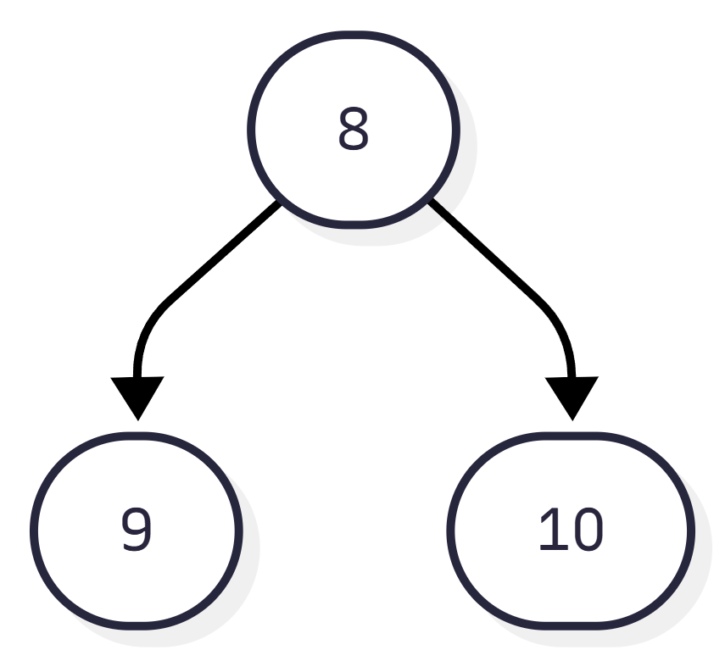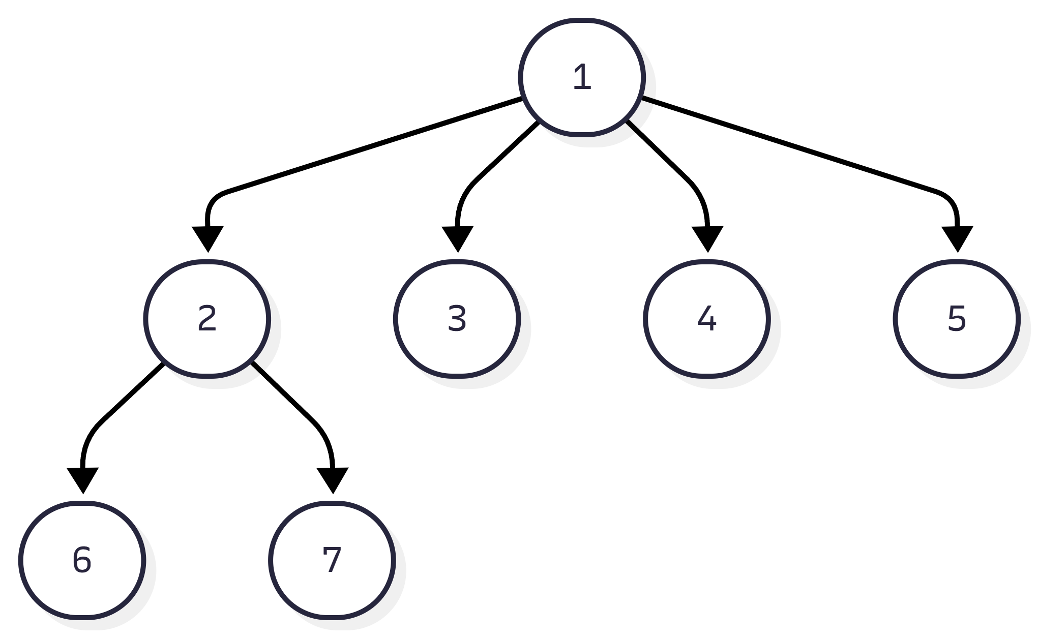并查集模式图
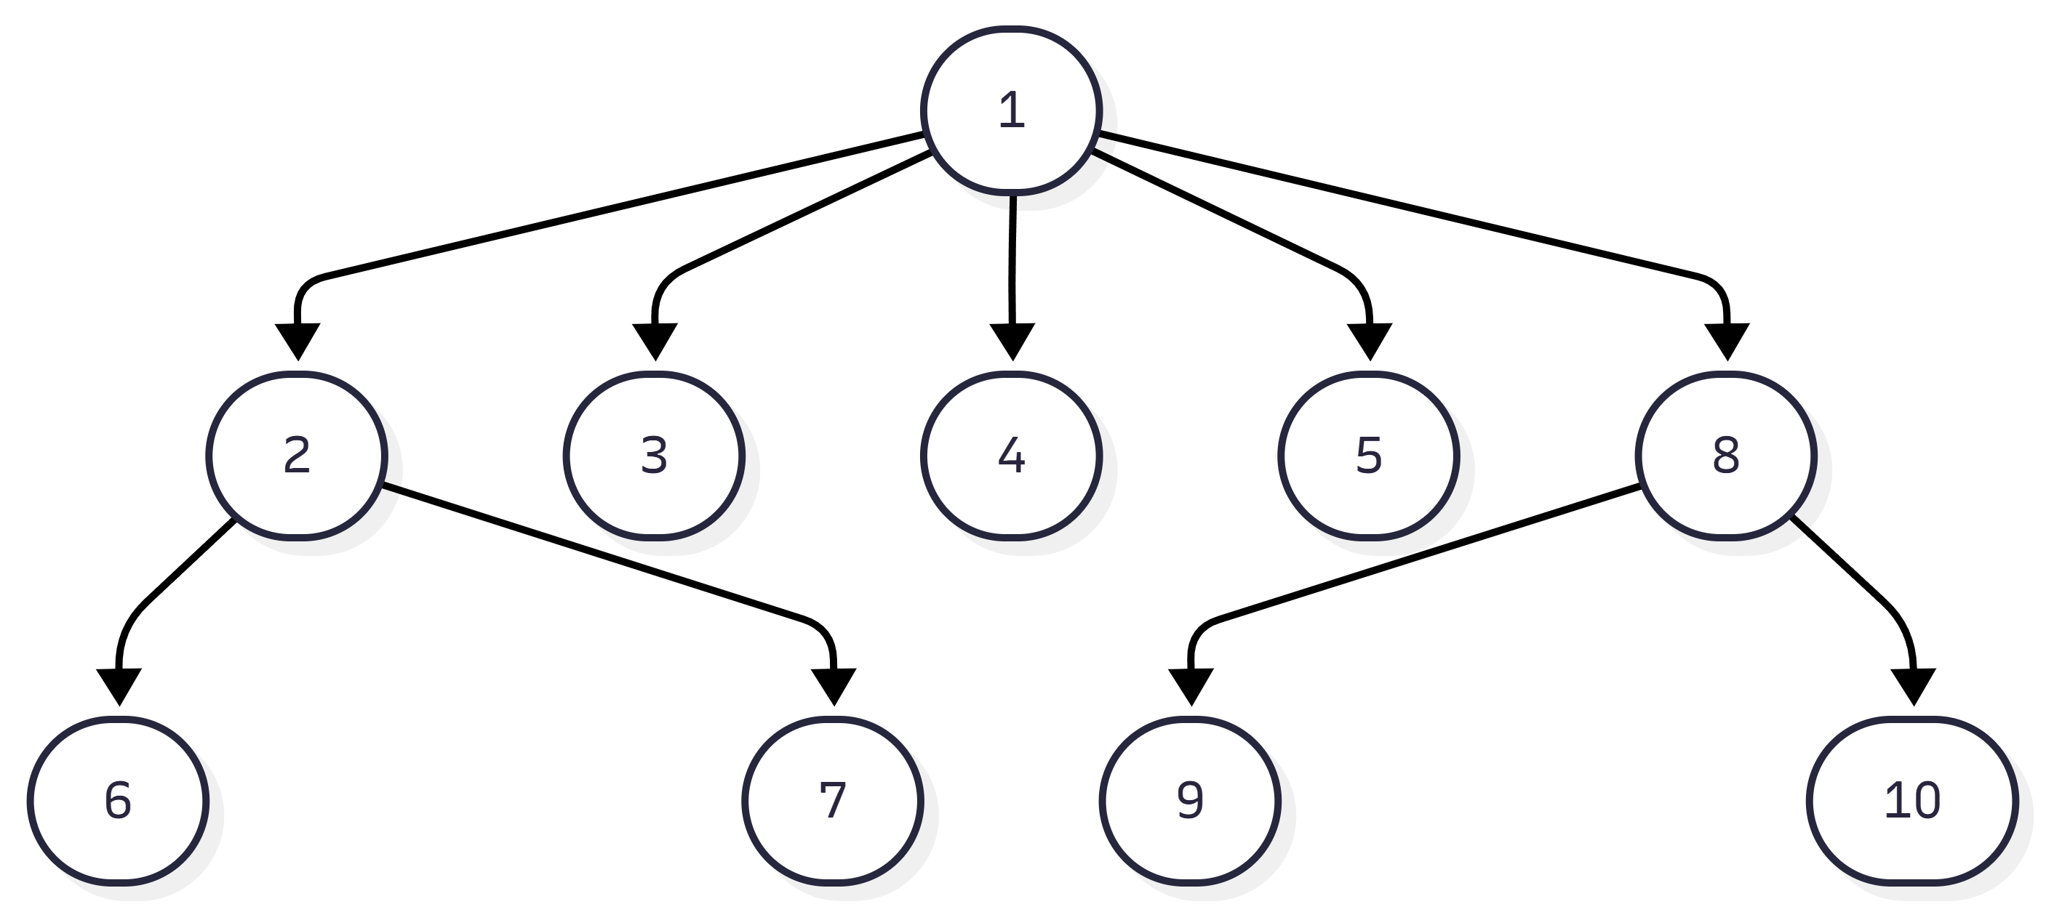
（3）详细设计
源代码（注释）
#include <stdio.h>
#define N 10010
int father[N];
// 初始化集合
void init(int n)
{
for (int i = 1; i <= n; i++)
father[i] = i;
}

// 查找（路径压缩）
int find(int x)
{
if (father[x] == x)
return x;
return father[x] = find(father[x]);
}

// 合并集合
void unite(int x, int y)
{
int fx = find(x);
int fy = find(y);

if (fx != fy)
father[fx] = fy;
}

// 输出当前集合结构（按根分类简单展示）
void printSets(int n)
{
printf("\n当前集合结构：\n");

for (int i = 1; i <= n; i++)
printf("%d -> %d\n", i, find(i));
}

// 查询元素所属集合
void query(int x)
{
printf("元素 %d 所属集合代表元：%d\n", x, find(x));
}

int main()
{
int n = 0;
int choice;

while (1)
{
printf("\n====== 并查集菜单 ======\n");
printf("1. 建立集合\n");
printf("2. 查找（判定）元素所属集合\n");
printf("3. 集合的并运算\n");
printf("4. 输出集合结构\n");
printf("0. 退出\n");
printf("请选择 0-4：");
scanf("%d", &choice);

if (choice == 0)
break;

if (choice == 1)
{
printf("输入元素个数 n：");
scanf("%d", &n);
init(n);
printf("集合建立完成！\n");
}
else if (choice == 2)
{
int x;
printf("输入元素 x：");
scanf("%d", &x);
query(x);
}
else if (choice == 3)
{
int x, y;
printf("输入要合并的两个元素 x y：");
scanf("%d %d", &x, &y);
unite(x, y);
printf("合并完成！\n");
}
else if (choice == 4)
{
printSets(n);
}
else
{
printf("无效选择！\n");
}
}

return 0;
}
- 调试分析
====== 并查集菜单 ======
1. 建立集合
2. 查找（判定）元素所属集合
3. 集合的并运算
4. 输出集合结构
0. 退出
输入元素个数 n: 5
集合建立完成！

====== 并查集菜单 ======
1. 建立集合
2. 查找（判定）元素所属集合
3. 集合的并运算
4. 输出集合结构
0. 退出
请选择 0-4: 3
输入要合并的两个元素 x y: 1 2
合并完成！

====== 并查集菜单 ======
1. 建立集合
2. 查找（判定）元素所属集合
3. 集合的并运算
4. 输出集合结构
0. 退出
请选择 0-4: 3
输入要合并的两个元素 x y: 2 3
合并完成！

（5）小结
……

模块三
- 最小代价生成树
任务
建立图并求图的最小代价生成树。 功能要求： （1）建立图的存储结构（邻接矩阵或邻接表），能够输入图的顶点、边，以及边上的权 值的信息，存储到相应存储结构中，并输出图的相关信息。 （2）利用Prim算法或Kruskal算法求图的最小代价生成树。
（1）需求分析
分析总结逻辑结构
……
分析总结运算集合
……
（2）概要设计
存储结构设计
……
算法设计（流程图）
……
（3）详细设计
源代码（注释）
#include<stdio.h>
#include<stdlib.h>
#include<time.h>

#define MAXV 100
#define INF 32767

// 图结构

//邻接矩阵(prim算法)
typedef struct
{
int vexnum;
int arcnum;
int arcs[MAXV][MAXV];
} MGraph;

// 边结构(Kruskal算法)

typedef struct
{
int begin;
int end;
int weight;
} Edge;

// 并查集

int parent[MAXV];

int Find(int x)
{
if(parent[x] == x)
return parent[x];
else
return parent[x] = Find(x);
}

void Union(int x, int y)
{
int fx = Find(x);
int fy = Find(y);

if (fx != fy)
parent[fx] = fy;
}

// 建图

void CreateGraph(MGraph *G)
{
int i, j;
int u, v, w;

printf("输入顶点数和边数：");
scanf("%d%d", &G->vexnum, &G->arcnum);

for (i = 0; i < G->vexnum; i++)
{
for (j = 0; j < G->vexnum; j++)
{
if (i == j)
G->arcs[i][j] = 0;
else
G->arcs[i][j] = INF;
}
}

printf("输入边(起点 终点 权值)：\n");

for (i = 0; i < G->arcnum; i++)
{
scanf("%d%d%d", &u, &v, &w);

G->arcs[u][v] = w;
G->arcs[v][u] = w;
}
}

// 输出邻接矩阵

void PrintGraph(MGraph G)
{
int i, j;

printf("\n邻接矩阵：\n");

for (i = 0; i < G.vexnum; i++)
{
for (j = 0; j < G.vexnum; j++)
{
//其中的N表示的是无穷大
if (G.arcs[i][j] == INF)
printf("N ");
else
printf("%d ", G.arcs[i][j]);
}
printf("\n");
}
}

// Prim算法

void Prim(MGraph G, int start)
{
int lowcost[MAXV];
int closest[MAXV];

int i, j;
int min;
int k;

int sum = 0;

for (i = 0; i < G.vexnum; i++)
{
lowcost[i] = G.arcs[start][i];
closest[i] = start;
}

lowcost[start] = 0;

printf("\nPrim最小生成树：\n");

for (i = 1; i < G.vexnum; i++)
{
min = INF;
k = -1;

for (j = 0; j < G.vexnum; j++)
{
if (lowcost[j] != 0 && lowcost[j] < min)
{
min = lowcost[j];
k = j;
}
}

printf("%d -- %d 权值=%d\n", closest[k], k, min);

sum += min;

lowcost[k] = 0;

for (j = 0; j < G.vexnum; j++)
{
if (lowcost[j] != 0 && G.arcs[k][j] < lowcost[j])
{
lowcost[j] = G.arcs[k][j];
closest[j] = k;
}
}
}

printf("最小生成树总权值=%d\n", sum);
}

// 边排序

int get_random_index(int left, int right)
{
return rand() % (right - left + 1) + left;
}

void swap(Edge *a, Edge *b)
{
Edge temp = *a;
*a = *b;
*b = temp;
}

void SortEdges(Edge edges[], int left, int right)
{
if (left >= right)
return;

int index = get_random_index(left, right);

int key = edges[index].weight;

int l = left - 1;
int i = left;
int r = right + 1;

while (i < r)
{
if (edges[i].weight < key)
{
swap(&edges[++l], &edges[i++]);
}
else if (edges[i].weight == key)
{
i++;
}
else
{
swap(&edges[--r], &edges[i]);
}
}

SortEdges(edges, left, l);
SortEdges(edges, r, right);
}

// Kruskal算法

void Kruskal(MGraph G)
{
Edge edges[MAXV * MAXV];

int edgeCount = 0;

int i, j;

// 提取边
for (i = 0; i < G.vexnum; i++)
{
for (j = i + 1; j < G.vexnum; j++)
{
if (G.arcs[i][j] != INF && G.arcs[i][j] != 0)
{
edges[edgeCount].begin = i;
edges[edgeCount].end = j;
edges[edgeCount].weight = G.arcs[i][j];

edgeCount++;
}
}
}

SortEdges(edges, 0, edgeCount - 1);

for (i = 0; i < G.vexnum; i++)
parent[i] = i;

int sum = 0;
int cnt = 0;

printf("\nKruskal最小生成树：\n");

for (i = 0; i < edgeCount; i++)
{
int u = edges[i].begin;
int v = edges[i].end;
int w = edges[i].weight;

if (Find(u) != Find(v))
{
Union(u, v);

printf("%d -- %d 权值=%d\n",u, v, w);

sum += w;
cnt++;

if (cnt == G.vexnum - 1)
break;
}
}

printf("最小生成树总权值=%d\n", sum);
}

int main()
{
srand(time(NULL));
MGraph G;

CreateGraph(&G);

PrintGraph(G);

Prim(G, 0);

Kruskal(G);

return 0;
}

- 调试分析
……
（5）小结
……

- 拓扑排序及关键路径
任务
建立图并实现图的拓扑排序和关键路径。 功能要求： （1）建立图的存储结构（邻接矩阵或邻接表），能够输入图的顶点和边以及边上的权值 等信息，存储到相应存储结构中，并输出图的结构。 （2）对图进行拓扑排序并输出结果。 （3）在（2）的基础上求出图的关键路径并输出关键路径以及源点到汇点的最长路径长度。
（1）需求分析
分析总结逻辑结构
……
分析总结运算集合
……
（2）概要设计
存储结构设计
……
算法设计（流程图）
#include<stdio.h>
#include<stdlib.h>
#define MAXV 100

// 边结点结构体
typedef struct EdgeNode
{
int adjvex; // 邻接顶点下标
int weight; // 边的权值
struct EdgeNode *nextedge;
} EdgeNode;

// 顶点结构体
typedef struct VertexNode
{
int data;
EdgeNode *firstedge;
} VertexNode, AdjList[MAXV];

// 邻接表存储的图
typedef struct
{
AdjList vertex;
int n, e; // n:顶点总数 e:边总数
} GraphAdjList;

int inDegree[MAXV]; // 记录每个顶点入度
int topoSeq[MAXV]; // 存储拓扑排序序列
int ve[MAXV], vl[MAXV];// ve顶点最早发生时间 vl顶点最迟发生时间

// 创建带权有向图邻接表
void CreateGraph(GraphAdjList *G)
{
int i, u, v, w;
EdgeNode *p;
printf("请输入顶点数、边数：");
scanf("%d%d", &G->n, &G->e);

// 初始化顶点数组与入度
for (i = 0; i < G->n; i++)
{
G->vertex[i].data = i;
G->vertex[i].firstedge = NULL;
inDegree[i] = 0;
}

// 逐条输入有向边 u -> v，权值w
for (i = 0; i < G->e; i++)
{
printf("输入第%d条边 起点u 终点v 权值w：", i + 1);
scanf("%d%d%d", &u, &v, &w);
p = (EdgeNode *)malloc(sizeof(EdgeNode));
p->adjvex = v;
p->weight = w;
p->nextedge = G->vertex[u].firstedge;
G->vertex[u].firstedge = p;
inDegree[v]++;
}
}

// 打印邻接表结构
void PrintGraph(GraphAdjList *G)
{
int i;
EdgeNode *p;
printf("\n图邻接表\n");
for (i = 0; i < G->n; i++)
{
printf("顶点%d：", G->vertex[i].data);
p = G->vertex[i].firstedge;
while (p != NULL)
{
printf("(邻接: %d, 权: %d) ", p->adjvex, p->weight);
p = p->nextedge;
}
printf("\n");
}
}

// 拓扑排序，返回有效顶点个数（有环则小于总顶点数）
int TopologicalSort(GraphAdjList *G)
{
int stack[MAXV], top = -1;
int i, cnt = 0, cur;
EdgeNode *p;

// 入度为0的顶点入栈
for (i = 0; i < G->n; i++)
if (inDegree[i] == 0)
stack[++top] = i;

while (top != -1)
{
cur = stack[top--];
topoSeq[cnt++] = cur;
p = G->vertex[cur].firstedge;
while (p != NULL)
{
int v = p->adjvex;
inDegree[v]--;
if (inDegree[v] == 0)
stack[++top] = v;
p = p->nextedge;
}
}
return cnt;
}

// 计算各顶点最早发生时间 ve
void CalcVE(GraphAdjList *G, int cntTopo)
{
int i, u, v;
EdgeNode *p;
for (i = 0; i < G->n; i++)
ve[i] = 0;
// 按拓扑正序遍历
for (i = 0; i < cntTopo; i++)
{
u = topoSeq[i];
p = G->vertex[u].firstedge;
while (p != NULL)
{
v = p->adjvex;
if (ve[v] < ve[u] + p->weight)
ve[v] = ve[u] + p->weight;
p = p->nextedge;
}
}
}

// 计算各顶点最迟发生时间 vl
void CalcVL(GraphAdjList *G, int cntTopo)
{
int i, u, v;
EdgeNode *p;

//int T = ve[topoSeq[cntTopo - 1]];
int T = 0;
for (int i = 0; i < G->n; i++)
{
if (ve[i] > T)
T = ve[i];
}
for (i = 0; i < G->n; i++)
vl[i] = T;

for (i = cntTopo - 1; i >= 0; i--)
{
u = topoSeq[i];
p = G->vertex[u].firstedge;

while (p != NULL)
{
v = p->adjvex;
if (vl[u] > vl[v] - p->weight)
vl[u] = vl[v] - p->weight;

p = p->nextedge;
}
}
}

//输出关键活动、关键路径、总工期

int path[MAXV];
int pathLen = 0;

void PrintKeyPath(GraphAdjList *G)
{
printf("\n关键活动（关键边）：\n");

for (int u = 0; u < G->n; u++)
{
EdgeNode *p = G->vertex[u].firstedge;

while (p != NULL)
{
int v = p->adjvex;

// 关键边条件（核心）
if (ve[u] + p->weight == ve[v])
{
printf("%d -> %d\n", u, v);
}

p = p->nextedge;
}
}

printf("工程总工期：%d\n", ve[topoSeq[G->n - 1]]);
}

int main()
{
GraphAdjList G;
int topoCount, i;
CreateGraph(&G);
PrintGraph(&G);

// 执行拓扑排序
topoCount = TopologicalSort(&G);
if (topoCount < G.n)
{
printf("\n图存在环路，无法求解拓扑排序与关键路径！\n");
return 0;
}

// 输出拓扑序列
printf("\n拓扑排序序列\n");
for (i = 0; i < topoCount; i++)
printf("%d ", topoSeq[i]);
printf("\n");

// 计算ve、vl并输出关键路径
CalcVE(&G, topoCount);
CalcVL(&G, topoCount);
PrintKeyPath(&G);

return 0;
}

（3）详细设计
源代码（注释）
……
- 调试分析
请输入顶点数、边数：6 8
输入第1条边 起点u 终点v 权值w：0 1 3
输入第2条边 起点u 终点v 权值w：0 2 2
输入第3条边 起点u 终点v 权值w：1 3 2
输入第4条边 起点u 终点v 权值w：1 4 3
输入第5条边 起点u 终点v 权值w：2 3 4
输入第6条边 起点u 终点v 权值w：2 5 3
输入第7条边 起点u 终点v 权值w：3 5 2
输入第8条边 起点u 终点v 权值w：4 5 1

图邻接表
顶点0：(邻接: 2, 权: 2) (邻接: 1, 权: 3)
顶点1：(邻接: 4, 权: 3) (邻接: 3, 权: 2)
顶点2：(邻接: 5, 权: 3) (邻接: 3, 权: 4)
顶点3：(邻接: 5, 权: 2)
顶点4：(邻接: 5, 权: 1)
顶点5：

拓扑排序序列
0 1 4 2 3 5

关键活动（关键边）：
0 -> 2
0 -> 1
1 -> 4
2 -> 3
3 -> 5
工程总工期：8
（5）小结
……

- 交通咨询系统
任务
：设计一个简易交通咨询系统，能让旅客咨询从一个城市到另一个城市之间的最短路径。 功能要求： （1）用图结构表示城市之间的交通联系，图中的顶点为城市，边上的权值为两城市之间 的距离。建立交通网络图的存储结构，并输出；
（2）求一个城市到其他城市的最短路径（Dijkstra算法），输出路径顶点序列和总距离； （3）求任一对城市之间的最短路径（Floyd算法），输出路径顶点序列和总距离。
（1）需求分析
分析总结逻辑结构
……
分析总结运算集合
……
（2）概要设计
存储结构设计
……
算法设计（流程图）
……
（3）详细设计
源代码（注释）
……
（4）调试分析
……
（5）小结
……

模块四
- 基于线性表的查找（学生信息管理）
任务
建立学生信息表，实现顺序查找、折半查找。 要求： （1）输入的学生数据包含学号、姓名、总成绩等多个数据项。 （2）输出：查找成功输出找到的数据的所有数据项，查找失败也要给出相应提示信息。 （3）分析总结算法各自的特点以及ASL。
（1）需求分析
分析总结逻辑结构
……
分析总结运算集合
……
（2）概要设计
存储结构设计
……
算法设计（流程图）
……
（3）详细设计
源代码（注释）
……
- 调试分析
……
（5）小结
……

- 基于树表的查找（文本词汇统计）
任务
读取一个文本文件，统计文件中每个单词的出现次数，并按字典序输出。 要求： （1）使用二叉搜索树存储单词及其出现次数。 （2）提供二叉搜索树上的插入、查找和中序遍历。 （3）分析并总结二叉搜索树的特点以及ASL。
（1）需求分析
分析总结逻辑结构
……
分析总结运算集合
……
（2）概要设计
存储结构设计
……
算法设计（流程图）
……
（3）详细设计
源代码（注释）
……
- 调试分析
……
（5）小结
……

- 基于哈希查找实现员工信息管理
任务
建立员工信息管理表，实现哈希查找。 要求： （1）确定哈希函数以及解决冲突的方法。 （2）员工信息包含工号、姓名、部门等数据项，实现员工的添加、查找、删除和遍历。 （3）分析总结哈希查找的特点。
（1）需求分析
分析总结逻辑结构
……
分析总结运算集合
……
（2）概要设计
存储结构设计
……
算法设计（流程图）
……
（3）详细设计
源代码（注释）
……
- 调试分析
……
（5）小结
……

模块五

- 各种排序实现对比
任务
利用相关排序算法，将随机生成的一组整数（20<=个数<=100）按递增的顺序排好。 要求： （1）实现直接插入排序、希尔排序，冒泡排序、快速排序，简单选择排序、堆排序等算法。 （2）输出的形式：数字大小逐个递增的数列。 （3）比较不同排序算法的时间复杂度、空间复杂度，优缺点，以及适用场合。
（1）需求分析
分析总结逻辑结构
……
分析总结运算集合
……
（2）概要设计
存储结构设计
……
算法设计（流程图）
……
（3）详细设计
源代码（注释）
……
- 调试分析
……
（5）小结
……

